**关于开展“守护健康，关爱会员”公益行的回馈活动通知**

各门店：

5月18日是我国第11个“全国血管健康日”。5.18源于一个指标值：5.18毫摩尔/升，即正常人血液内总胆固醇异常的临界值。人体是由血管组成的，血管健康决定人的寿命。血管是人体重要的运输通道，连接着身体的各个器官，24小时不停地输送营养、排出废物，是人的“生命的通道”。血管畅通是人体健康的基础，如果血管不健康，将会导致很多疾病发生，威胁人们的生命。

血管有多强，生命有多长。为**呼吁更多人重视血管健康，警惕动脉粥样硬化斑块，从评估血管年龄、检测胆固醇开始，让血管更年轻，特从各门店优质会员中根据会员购买频率、购买金额、毛利贡献三个维度筛选了10名种子会员顾客分别赠送一套健康监测仪器（血压计一台、体脂称一台、乐心手环一只），让顾客更好地做好自身健康监测，维持更加良好的生活习惯，让血管更年轻，生活更美好。**

**各门店赠送监测仪器名单如下：**

|  |  |  |  |
| --- | --- | --- | --- |
| **会员姓名** | **是否适合赠送** | **电话号码** | **所属门店** |
| 刘爽 | 是 | 18780034258 | 锦江区东大街药店 |
| 袁素芬 | 是 | 13982039354 | 锦江区东大街药店 |
| 文革 | 是 | 13981812786 | 土龙路药店 |
| 杜女士 | 是 | 13946476753 | 成汉南路店 |
| 耿长素 | 是 | 13882052363 | 光华药店 |
| 吕小琴 | 是 | 13628066813 | 五津西路药店 |
| 李姐 | 是 | 13568558886 | 温江店 |
| 刘艳 | 是 | 13547886400 | 西部店 |
| 郭女士 | 是 | 13438873241 | 蜀汉路店 |
| 何志冬 | 是 | 15828504595 | 浆洗街药店 |

**仓库随货配送仪器到各门店。各门店收到仪器后通知门店会员到店领取并告知会员如何使用仪器。**

****领取时拍摄一张员工赠送顾客仪器时的照片（背景要有明显的太极LOGO），并让顾客拿着赠送的仪器录一段小视频：我是太极大药房的忠实会员，我信赖太极大药房！最后请在5月31日（下周一）****

****下班前把照片和小视频转发给慢病部代志斌。****

**赠送仪器套装如下：**

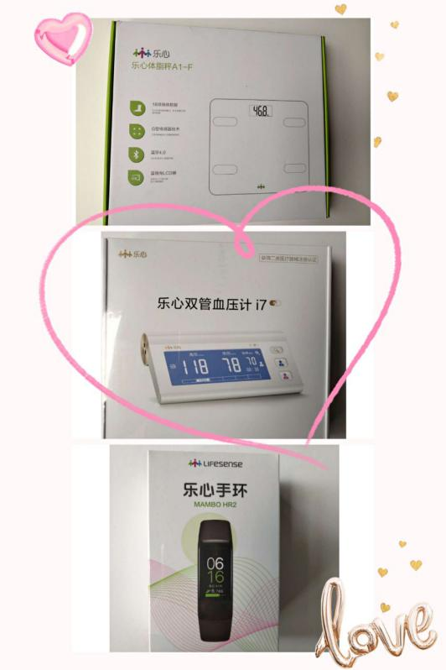

**通知顾客话术：你好，我是太极大药房**店的小代，你是我们太极大药房的忠实粉丝，为了感谢你对我们太极大药房的信赖，更好地管理自己的健康，特此赠送你一套健康监测仪器（内有血压计一台、体脂称一台、乐心手环一只），请你方便的时候到店领取！打扰你了！**

慢病管理部

2021年5月24日